NEWS RELEASE
令和６年２月６日資料配付
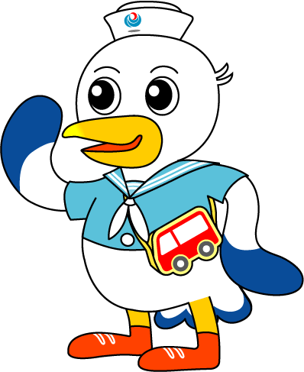
国土交通省 神戸運輸監理部
こうべぇ

企画推進本部 交通みらい室

学生ならではの視点で、物流を取り巻く課題に挑戦しました！
―第11回交通環境教育プログラムを開催―

神戸運輸監理部は神戸大学と連携し、物流分野における環境問題に関心を持ってもらうことを目的に、神戸大学の学生を対象とした「交通環境教育プログラム」を開催しています。今回のプログラムでは、平成30年台風21号の経験を踏まえ、倉庫の被災状況を想定し、考えられる防災対策について学生が意見を出し合いました。
プログラム当日は、企業による講演、施設見学の後、学生２班に分かれてワークショップを行いました。今回のワークショップの課題は、【想定する災害のレベル（①南海トラフ地震、②平成30年台風21号）に応じて、発災直後～１ヶ月の間において、当該倉庫が求められる役割と、そのために備えておくべき機能について】です。
学生からは、「遠隔操作できる防潮板を導入する」「庫内配置を工夫する」「予め周辺施設と連携しておく」等の意見があがりました。
また感想として、「物流を守る使命を改めて考える契機となった」「立地による災害リスクへの配慮の必要性に気付いた」等の声が寄せられ、学生の物流・環境への見識を深める体験となりました。
日 時：令和６年１月１２日（金）１３時００分～１６時００分
場 所：株式会社住友倉庫 L-6 300倉庫（神戸市中央区港島７丁目１４番３）
参加者：神戸大学学生等１１名、教員３名
主 催：国土交通省神戸運輸監理部、神戸大学大学院海事科学研究科
協 力：株式会社住友倉庫
内 容：＜第１部＞講演「港頭地区の倉庫に求められる社会インフラ機能」
株式会社住友倉庫 神戸支店 中央営業所長代理 元木 晃俊
＜第２部＞施設見学
＜第３部＞ワークショップ・発表、講評
＊交通環境教育プログラムは、神戸運輸監理部と神戸大学大学院海事科学研究科が連携し、
平成24年から実施しているものです。

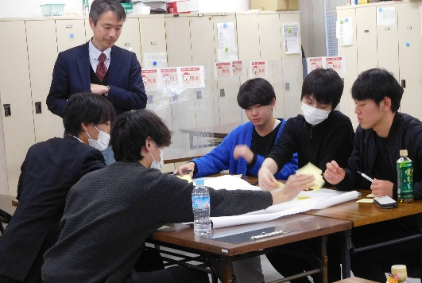
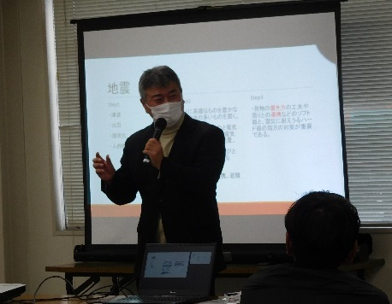
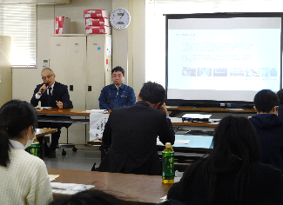
ワークショップ
企業側の説明
講 評

配布先 |  | 問い合わせ先
神戸海運記者クラブ |  | 神戸運輸監理部 企画推進本部 交通みらい室  担当 : 加藤、河野  電話 : 078-321-3145（直通）

